КЗО «Дніпропетровський навчально-реабілітаційний центр №1» ДОР

Конспект уроку
З форомуванння навичок письма
на тему:
«Письмо буквосполучення Дж,дж»

Підготувала:
Вчитель-дефектолог
Нікітіна Я.О.

Дніпро, 2022 р.

Тема: Письмо буквосполучень дж, Дж. Побудова речень. Списування котротких слів, речень, поданих друкованим шрифтом. Формування і розвиток навички письма.
Мета : навчати дітей правильно поєднувати букви у сполученнях дж, Дж; закріплювати вміння правильно вимовляти звук [дж]; Вчити учнів правильно передавати звук [дж] буквосполученням "дж" на письмі; вправляти учнів у вимові слів зі звуком [дж], читанні й письмі слів з буквосполученням, вдосконалювати навички списування речень, поданих друкованим шрифтом; розвивати фонематичний слух; виховувати інтерес до вивчення української мови.
Обладнання: дошка, індивідуальні картки, картки з малюнками.
ХІД УРОКУ
І ОРГАНІЗАЦІЙНИЙ МОМЕНТ
Вправа «Настрій»
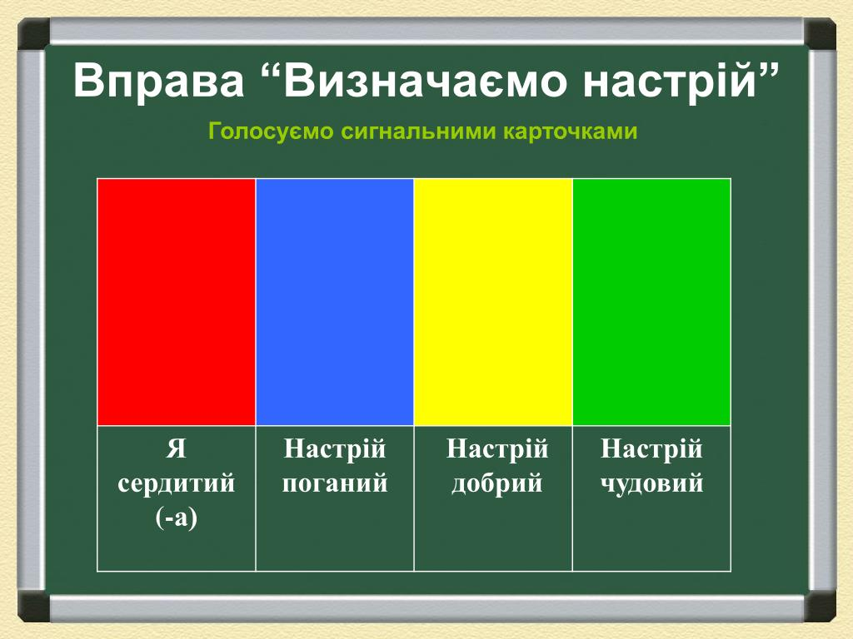

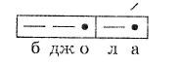
ІІ АКТУАЛІЗАЦІЯ ОПОРНИХ ЗНАНЬ УЧНІВ
1. Звуко-буквений аналіз слова,
— Відгадайте, хто це.
До квітки лечу,
Лечу-дзижчу,
Джум-джум-джу-джу!
Як звуть — не скажу.
(Бджола)
- Скільки складів у слові бджола! Який із них наголошений?
- Назвіть і схарактеризуйте звуки слова, заповніть схему. Скільки звуків у слові?
- Позначте звуки відповідними буквами. Як позначаємо на письмі звук [дж]?
Порівняння вимови слів зі звуком (дж і без нього)
джем — жито бджола — жовтіти сиджу — сидять
2. Швидкочитання слів із буквосполученням дж.
ІІІ ПОВІДОМЛЕННЯ ТЕМИ І ЗАВДАНЬ УРОКУ
Сьогодні ми будемо писати буквосполучення дж, Дж окремо і в словах, а також тренуватися в правильному вимовлянні приголосного звука [дж].
ІV.Вивчення нового матеріалу
1. Письмо буквосполучень дж, Дж.
- Подивіться на зразок. Як поєднуються букви одна з одною?
- Наведіть зразки в зошиті, зверніть увагу на з'єднувальний елемент, який виходить з основи великої букви .
- Напишіть буквосполучення дж, Дж на окремих рядках за зразком у зошитах

2. Письмо речень.
Бджола мала, а й та працює.
3.Списування з друкованого тексту. «Джміль»
Читання тексту
IV ЗАКРІПЛЕННЯ ЗНАНЬ І ВМІНЬ УЧНІВ
1.Встанови зв’язок між словом і звуковою схемою
Дихальна гімнастика або гімнастика для очей
Рука на голові звук н
Рука на груди звук ж
Рука на горлі звук з
Очі закрили звуц сш
VІ. Підсумок уроку.
Вправа «Мікрофон»
Ми сьогодні дізнались про …
- Які букви його позначають звук дж?
- Чи справдилися ваші очікування від цього уроку?
- Вивчіть коротеньку лічилку. Вона може знадобитися вам для гри
- Джміль, оса і бджілка — ось і вся лічилка.
Причепіть свою бджілку на квітку.

